**Не ждать пока «клюнет красный петух»**  
С начала года в Чашникском районе произошло 10 пожаров. Чтобы предупредить огненные происшествия, представители службы «112» еженедельно проводят профилактическую работу в жилом секторе, обследуют домовладения и приусадебные участки граждан. По маршруту автолавки проведены встречи с населением Краснолукского сельского совета.  
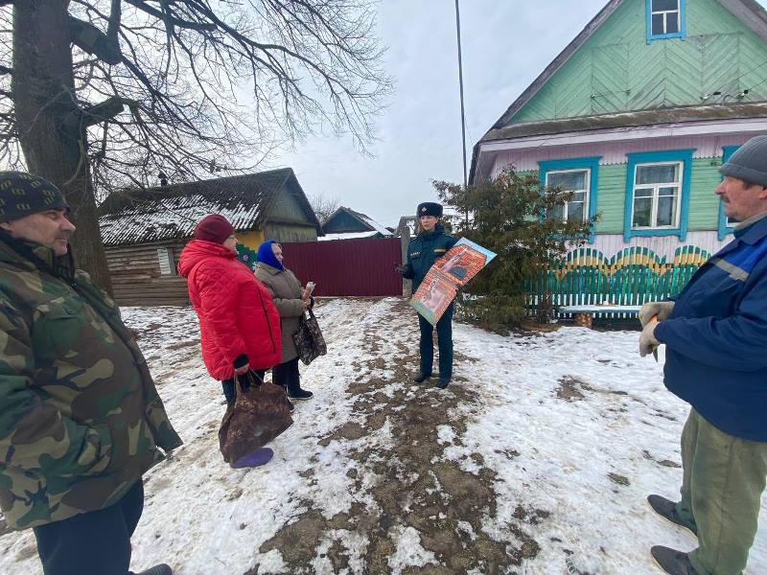  
При проведении профилактической работы особое внимание представители пожарной службы уделяют так называемой «группе риска».  
В поле зрения – соблюдение мер безопасности при эксплуатации печного отопления. Перекал, топка с открытой или неисправной дверцей, складирование горючих материалов на печи либо на предтопочном листе – все эти факторы могут стать причиной возникновения пожара.  
Чаще всего пожары возникают в состоянии алкогольного опьянения: непотушенная сигарета, оставленная пища на включенной газовой плите, не выключенный электроприбор из сети.  
– Не ждите, пока ваш пожарный извещатель начнет подавать сигнал о замене элемента питания. Менять крону в АПИ необходимо не реже раз в год, – совет работников МЧС хозяевам домовладений.  
Наличие и работоспособность автономных пожарных извещателей на особом контроле у представителей службы спасения. Чтобы убедить хозяев установить извещатель в жилых помещениях, работники отдела МЧС приводят реальные истории спасения людей благодаря своевременной сработки автономного пожарного извещателя.  
В ходе встреч с сельчанами напоминалось о соблюдении мер безопасности при разведении костров на приусадебном участке и установке мангала на безопасном месте от горючих настроек.  
– Забудьте про стереотип о выжигании сухой растительности: быстрее молодая трава начнет расти. – инспектор пропаганды озвучила меры наказания за выжигание сухой растительности.  
В преддверии наступления весенних каникул учащаются случаи детского травматизма и гибели детей от внешних причин.  
– Ни в коем случае не оставляйте маленьких детей без присмотра! – предупреждают родителей спасатели.  
В ходе профилактических мероприятий представители службы спасения вручали населению памятки с полезными советами от МЧС.